我的最佳球友

我的课余生活多彩多姿。我最喜欢打羽毛球，跑步，学习英语和上口才课。其中我最喜欢打羽毛球，而且我打羽毛球还有一件很好玩的事呢！如果你想知道那是什么的话，请看下面的内容吧！

这个星期天，我去北大体育馆打羽毛球，我一到球馆，就看到小时候的老朋友张哲豪。我热情地跟他打招呼，他对我也很热情，我问他打了多久了，因为他说他刚学，所以我让他发球给我看看。没想到他不但没打到球，而且球拍打到了我的眼睛。我眼前一黑，就昏倒了。当我睁开眼睛的时候，我正躺在地上呢！后来我坐起来看他打球，这次，他不但打到了球，而且打得很厉害！因为这件事，所以他以后发球都很小心，也因为这件事，羽毛球成为我们最喜欢的一种运动，我们常常一起参加羽毛球比赛，他也成为我的最佳羽球伙伴。 Adapted from http://m.zuowen.chazidian.com/zuowen1989531/

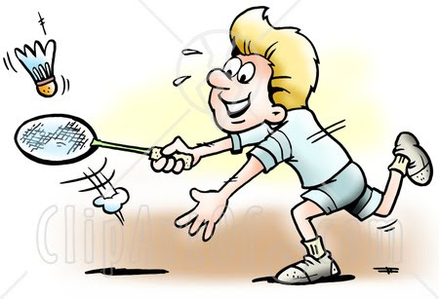
http://www.essb.pt/web/index.php?option=com_joomdle&view=topics&cat_id=38:10o-ano-turma-d&course_id=516:educacao-fisica-10od-20112012&Itemid=188

